318. Четверть тонкого кольца радиусом r=10см несет равномерно распределенный заряд Q = 0,05мкКл. Определить напряженность Е электрического поля, создаваемого распределенным зарядом в точке О, совпадающей с центром кольца.

r =10 см  Q = 0.05мкКл | 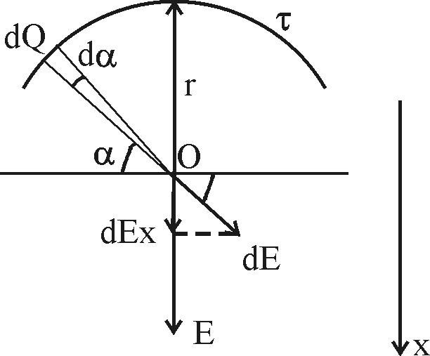  Заряд всего кольца (его четверти) равен 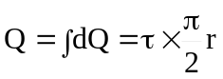, где τ – линейная плотность. Откуда 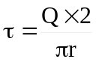.  Напряженность от заряда dQ = τ×r×dα в центре круга O, равна  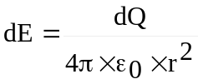.  Ввиду симметрии задачи, суммарная напряженность E будет направлена вдоль оси x, а другие проекции равны нулю.  Вклад в E дает только проекция вектора dE на ось x: 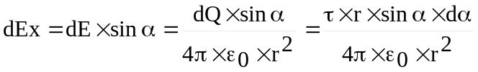.  Полная напряженность равна интегралу:  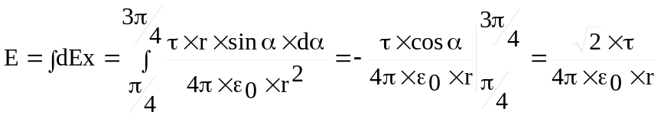.  Так как , то 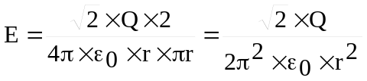  Подставляем числа (переводя одновременно все величины в систему СИ).  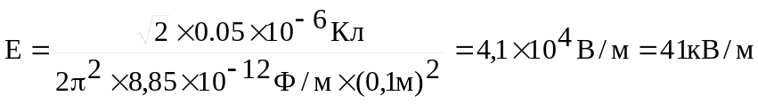.
E = ?

